

Seminario:

***Aspectos clave en la asignación internacional de directivos y personal técnico***

Ponente: Gloria Martínez Bermejo (Consultora de movilidad internacional)

Fecha: 9 de febrero de 2017, 19 a 21h.

Lugar: Sala Arbat, C/Botica Vieja, 21. BILBAO.

**Moderadores: Ana Blanco Mendialdua, Jon Barrutia Güenaga**

Resumen:

En un entorno internacional cada más creciente y competitivo, en numerosas ocasionas, olvidamos o no ponemos el foco en el proceso de internacionalización de personas y en que estas se encuentren en una situación legal válida en el país de destino.

Más allá de la forma jurídica o del proyecto a acometer en el extranjero, la presencia de una persona directiva clave y/o de técnicos especialistas, puede ser imprescindible para el éxito de la implantación internacional o de la realización del proyecto. El hecho de que estas personas se dediquen a su trabajo, se sientan apoyadas desde la matriz y tengan respuesta clara a sus dudas, incrementa sin ninguna duda las posibilidades de éxito.

Dentro de los factores a tener en cuenta, en primer lugar hay que mencionar, el establecimiento de las condiciones económicas que vendrán determinadas por la situación de la empresa y las prácticas de mercado.

Además, existen otros pilares fundamentales que no tenemos que perder de vista: la cotización a la Seguridad Social y la situación migratoria del empleado; la forma contractual que recoja su asignación internacional y su fiscalidad en los años en los que trabaje en el extranjero.

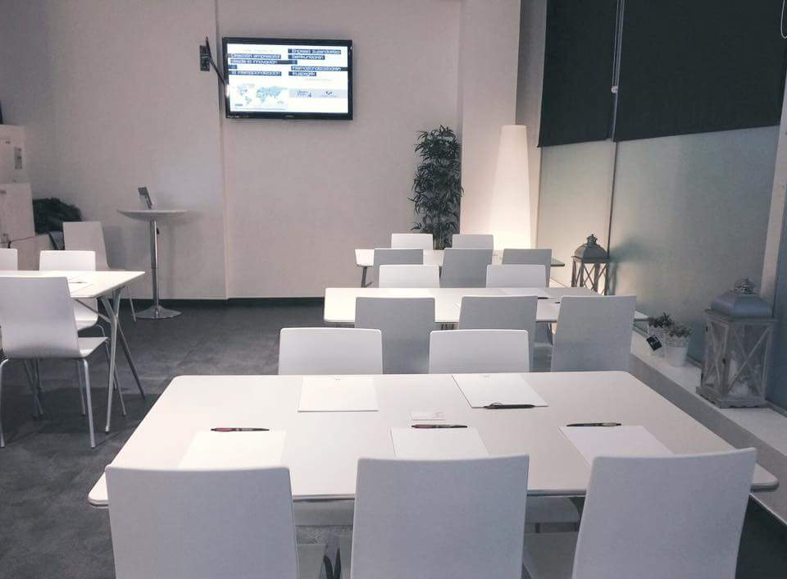

La sesión se desarrolló en un espacio habilitado para tal fin, en la Sala Arbat de Deusto.

Entre otros temas, se trataron los siguientes puntos:

1. Concepto de expatriación y tendencias
2. Aspectos a tener en cuenta:
   1. Establecimiento de condiciones económicas y de vida y de una política de movilidad
   2. Materia contractual
   3. Trámites migratorios
   4. Fiscalidad

En el seminario hemos trabajado estos aspectos, con casos prácticos. La presentación

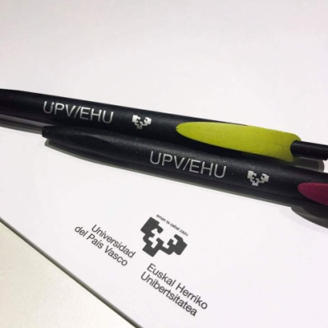La exposición de la ponente ha sido muy interesante, ya que cuenta con amplia experiencia en el sector. Después se ha trabajado por grupos de 5 y 6 personas. ¿A quién llevaríamos a México como Country Manager? Se podía elegir entre Iñaki y Ainhoa.

Iñaki: 50 años, amplia experiencia, gran arraigo familiar en Bilbao.

Ainhoa: joven, sin obligaciones familiares, pero con poca experiencia.

…, y posteriormente hemos tenido ocasión de presentar las conclusiones, charlar y debatir propuestas.

Foto de grupo para finalizar la tarde:

